Pressemitteilung 18TB12
ACHEMA Aktuell April 2012
Trelleborg Sealing Solutions präsentiert neuen Flachdichtungswerkstoff HiMod® FlatSealTM 17
Text und Bilder unter www.pressearbeit.org
Neuen Dichtungswerkstoff vorgestellt
Kontakt und Informationen:
Trelleborg Sealing Solutions
Germany GmbH
Gisela Mayer-Marc
Leitung Kommunikation+Werbung
Marketing Deutschland
Handwerkstr. 5-7
70565 Stuttgart
T: +49 (0) 711 7864 368
F: +49 (0) 711 7864 344
gisela.mayer-marc[at]trelleborg.com www.tss.trelleborg.com/de
(Stuttgart) Mit neuen Flachdichtungen aus dem Werkstoff HiMod® FlatSealTM 17 präsentiert Trelleborg Sealing Solutions Dichtungslösungen, die ungewöhnliche Eigenschaften in einem Produkt vereinen. Der faserverstärkte NBR-Kautschuk passt sich Flanschunebenheiten an und überzeugt gleichzeitig durch niedrige Leckagewerte. Damit eignet sich das neue Produkt ideal für OEM-Anwendungen in der verschiedensten Bereichen. Als Gehäuseabdichtung, beispielsweise von Getrieben, Antrieben und Pumpen, kann HiMod® FlatSealTM 17 seine Stärken ausspielen, wenn leicht verformbare Konstruktionsteile aus Blech oder Kunststoff an der Verbindungsstelle dennoch gut dicht sein müssen. Gute Medienbeständigkeit, einfache Verarbeitung und sichere Funktion auch bei filigranen Dichtungsgeometrien und geringer Flächenpressung machen die Flachdichtung vielseitig einsetzbar.

Wir sind dabei:
Halle 11
Stand C82

„Die ausgeklügelte Rohstoffkombination der neuen HMF 17 zeigt eindrucksvoll, dass wir Lösungen anbieten, die sich den Herausforderungen der Anwender anpassen“, unterstreicht Jan Kies die Kompetenz von Trelleborg Sealing Solutions. Der Produktverantwortliche für die HiMod® FlatSealTM Reihe betont ferner, dass sich das neue Produkt ideal für OEM_Anwendungen. in der Öl- und Gasindustrie, in der Luft- und Raumfahrtindustrie, in der Lebensmittel-, Getränke-, Prozess- und Pharmaindustrie sowie Sanitär und Heizungstechnik eigne.

Die Vorteile zweier Komponenten vereint
Der neue Flachdichtungswerkstoff HMF 17 von Trelleborg Sealing Solutions besteht aus einem faserverstärkten Elastomer, der die Vorteile von Faserstoffdichtungen und von Gummidichtungen in einem Produkt vereint. Mit einer besonderen Mischung aus hochwertigen Aramidfasern, speziellen Funktionsfüllstoffen und synthetischem NBR-Kautschuk passt er sich ideal an Flanschunebenheiten an und bietet gleichzeitig hervorragend niedrige Leckagewerte schon bei extrem kleinen Schraubenkräften. Sowohl die chemische Beständigkeit der Werkstoffkombination als auch die Alterungsbeständigkeit liegen deutlich über der eines reinen NBR. Für den Einsatz in Verbindung mit Medien wie Öl, Schmierstoff, Fett, Kraftstoff, Kältemittel oder Gas eignet sich der Dichtungswerkstoff hervorragend bei einem empfohlenen Temperaturbereich von -40° C bis 130° C. Dabei kann die hochvakuumtaugliche Flachdichtung aus HMF 17 bei Drücken bis 50 bar eingesetzt werden. Damit eignet sich HiMod® FlatSealTM 17 ideal für den Einsatz als Deckel- und Gehäuseabdichtungen von Getrieben, Antrieben und Pumpen sowie ähnlichen Aggregaten.

Lösung für OEMs aus zertifizierter Produktion
Trelleborg Sealing Solutions produziert HiMod® FlatSealTM 17 als Lösung für OEM-Anwendungen an Fertigungsstandorten, die nach ISO/TS 16949 und ISO 14001 zertifiziert sind. Mit dieser Transparenz verspricht der Hersteller weltweit einen hohen Sicherheitsstandard für seine Kunden.
355 Wörter, 2.883 Zeichen
Bei Abdruck bitte zwei Belegexemplare an SUXES
Text und Bilder auch unter www.pressearbeit.org

((Firmeninfo zu Trelleborg Sealing Solutions ))

Vollsortimenter mit hoher Entwicklungskompetenz
Trelleborg Sealing Solutions ist einer der weltweit führenden Entwickler, Hersteller und Lieferanten von Präzisionsdichtungen. Mit 23 Produktionswerken und über 40 Marketinggesellschaften weltweit unterstützt man Kunden in der Windenergie, der Luft- und Raumfahrtindustrie, der allgemeinen sowie der Automobilindustrie. Zum Sortiment gehören etablierte Marken wie Busak+Shamban, Chase Walton, Dowty, Forsheda, GNL, Palmer Chenard, Silcotech, Shamban, Skega and Stefa sowie eine Vielzahl firmeneigener Produkte und Werkstoffe wie Turcon®, Zurcon®, Orkot®, Isolast®, Stepseal® und Wills Rings®. Branchen-Schwerpunkte der deutschen Marketinggesellschaft sind Automobilzulieferindustrie, Maschinenbau, Stationärhydraulik, Mobilhydraulik, Antriebs- und Elektrotechnik, Chemische Industrie, Prozesstechnik, Food + Pharma, Semikonduktoren/ Chiphersteller, Öl und Gas, Sanitär und Heizung sowie Medizintechnik.
Bilderverzeichnis Trelleborg Sealing Solutions HMF 17
Mit 2 Klicks zu Text und Bild unter www.pressearbeit.org.
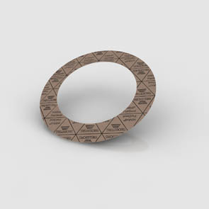  Bild Nr. 18-01 TB_HMF17.jpg.  Trelleborg Sealing Solutions präsentiert auf der ACHEMA einen neuen, faserverstärkten Dichtungswerkstoff. Das neue Dichtungsmaterial HiMod® FlatSealTM 17 basiert auf einer ausgeklügelten Rohstoffkombination und verbindet die guten Eigenschaften von Faserdichtungen mit denen von Elastomeren. | 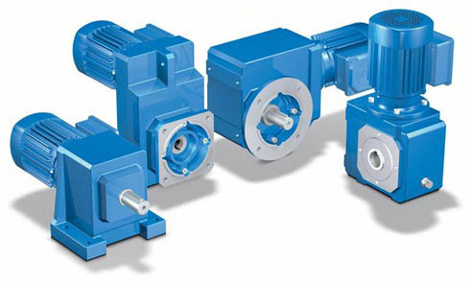  Bild Nr. 18-02 TB_HMF17-Motorblau.jpg.  HMF 17 passt sich Flanschunebenheiten an und weist dennoch niedrigste Leckagewerte auf. Damit eignet sich HiMod® FlatSealTM 17 ideal für den Einsatz als Deckel- und Gehäuseabdichtungen von Getrieben, Antrieben und Pumpen sowie ähnlichen Aggregaten.

